RAPORT Z EWALUACJI WEWNĘTRZNEJ W PUBLICZNEJ SZKOLE PODSTAWOWEJ IM. MARII KONOPNICKIEJ W PODGÓRZE
W ROKU SZKOLNYM
2019/2020

Wymaganie: Procesy edukacyjne są zorganizowane
w sposób sprzyjający uczeniu się.

Opracował zespół w składzie:

mgr Weronika Luboch - Kalinowska - koordynator
mgr Kamila Marchewka – członek zespołu
mgr Agata Zawadzka – członek zespołu
Wstęp
Priorytetem pracy szkoły musi być uczenie się i nauczanie, dlatego wszystkie procesy edukacyjne powinny być zorganizowane w sposób sprzyjający uczeniu się. Uczenie się uczniów zależy w dużym stopniu od organizacji procesu nauczania, który powinien być prowadzony zgodnie z dorobkiem wiedzy
na temat uczenia się. Proces kształcenia zależy od kilku czynników związanych z organizacją pracy – środowisko uczenia się powinno być atrakcyjne, powinno wprowadzać porządek i zachęcać uczniów do samokontroli. Nauczanie
w szkołach efektywnych zawsze jest celowe, ma jasno określone zadania, jest dobrze zorganizowane, przygotowane i odbywa się w odpowiednim tempie, ilość czasu spędzanego na uczeniu się jest zaplanowana i kontrolowana,
a stawiane pytania naprawdę angażują uczniów, także w doskonalenie zajęć prowadzonych w szkole. Duży wpływ na proces uczenia się ma dostarczanie uczniom informacji o postępie, jaki się dokonuje w ich rozwoju intelektualnym, społecznym i osobistym. W ten sposób tworzy się pozytywny szkolny etos,
w którym jest oczywiste, że warto się uczyć, że uczenie się jest interesujące. Wymaganie to podkreśla znaczenie nauki dla doskonalenia procesów edukacyjnych. Zachęca do odnoszenia się do najnowszych wniosków z badań (na przykład nad tym, jak ludzie się uczą czy jak funkcjonuje mózg),
do planowania i organizowania procesów edukacyjnych.

Przedmiot ewaluacji: Procesy edukacyjne są zorganizowane w sposób sprzyjający uczeniu się.
Cel ewaluacji:
- Pozyskanie informacji, czy procesy edukacyjne są tak zorganizowane,
że sprzyjają uczeniu się.
- Upewnienie się, czy procesy edukacyjne przebiegające w szkole
są planowane, monitorowane, doskonalone z uwzględnieniem wymagań podstawy programowej, potrzeb uczniów, możliwości szkoły
- Ocena użyteczności wewnątrzszkolnego systemu oceniania w aspekcie jego funkcji wspomagającej proces kształcenia oraz motywowania
i informowania uczniów
- Diagnoza spójności oddziaływań dydaktycznych nauczycieli w aspekcie metod i form pracy z uczniami na różnych zajęciach edukacyjnych.

Pytania kluczowe:
- Czy procesy edukacyjne są realizowane w szkole z wykorzystaniem zalecanych warunków i sposobu realizacji podstawy programowej?
- Czy procesy edukacyjne przebiegające w szkole są planowane, monitorowane, doskonalone?
- Czy wykonuje się badania wiedzy i umiejętności uczniów i wdraża
się wnioski z analiz wyników tych badań?
- Czy nauczyciele stosują różne sposoby wspierania i monitorowania uczniów w procesie uczenia się?
- Czy uczniowie i rodzice informowani są o postępach w nauce?

Źródła informacji:
Osobowe:
- Uczniowie
- Nauczyciele
- Rodzice
Dokumenty:
- Dzienniki zajęć lekcyjnych i dodatkowych
- Statut szkoły
- Program Wychowawczo-Profilaktyczny Szkoły

Metody i techniki badawcze:
- Kwestionariusz ankiety
Zastosowanie:
- wiedza uczniów, nauczycieli na temat procesów edukacyjnych oraz sposób zorganizowania ich, tak aby sprzyjała uczeniu się;
- opinie rodziców na temat czy procesy edukacyjne przebiegające w szkole są planowane, monitorowane, doskonalone;
- analiza dokumentów.
Zastosowanie:
- dane opisowe: zapisy w dziennikach zajęć dodatkowych;
- zapisy w dokumentach szkoły.

Grupę badawczą stanowili:
- nauczyciele – 16 osób (5 nauczycieli z oddziałów przedszkolnych
i edukacji wczesnoszkolnej i 11 nauczycieli z klas starszych wybranych losowo)
- rodzice – 21 osób
- uczniowie – 37 osób

Opracowanie zbiorcze wyników ankiety przeprowadzonej wśród nauczycieli.

Badaniem objęto 5 nauczycieli z oddziałów przedszkolnych i edukacji wczesnoszkolnej oraz 11 nauczycieli z klas starszych wybranych losowo Publicznej Szkoły Podstawowej im. Marii Konopnickiej w Podgórze. Ankieta była anonimowa i składała się z 7 pytań.

Pytanie 1. Czy według Pani/ Pana działania podejmowane w szkole sprzyjają uczeniu się? Jeśli tak, proszę podać jakie.

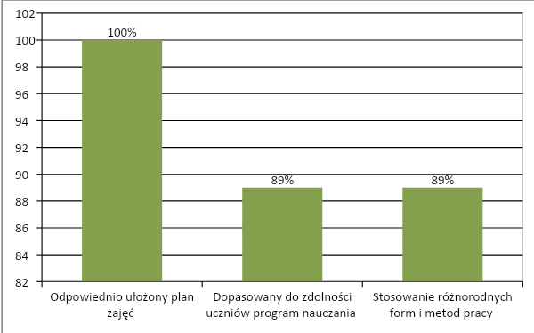

Odpowiednio ułożony plan zajęć | 100%
Dopasowany do zdolności uczniów program nauczania | 89%
Stosowanie różnorodnych form  i metod pracy | 89%

100% ankietowanych nauczycieli stwierdza, że działania podejmowane
w szkole sprzyjają uczeniu się, sprzyja temu odpowiednio ułożony plan zajęć (100% ankietowanych tak stwierdziło), dopasowany do zdolności uczniów program nauczania (89% ankietowanych tak stwierdziło), stosowanie różnorodnych form i metod pracy (89% ankietowanych tak stwierdziło).

Pytanie 2: Czy procesy wspomagania rozwoju i edukacji są według Pani/Pana podporządkowane indywidualnym potrzebom edukacyjnym i rozwojowym oraz możliwościom psychofizycznym uczniów?
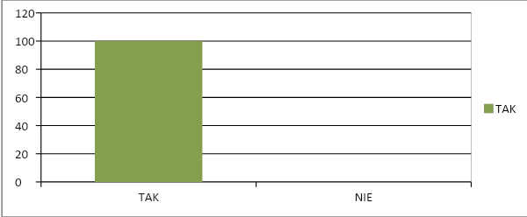
TAK | 100%
NIE | 0%

100% ankietowanych nauczycieli stwierdza, że procesy wspomagania rozwoju i edukacji są podporządkowane indywidualnym potrzebom edukacyjnym
i rozwojowym oraz możliwościom psychofizycznym uczniów.

Pytanie 3: Czy informują Państwo rodziców o postępach i trudnościach uczniów? Jeśli tak, proszę podać jaki sposób jest dla Pani/Pana najbardziej odpowiedni.
TAK | 100%
NIE | 0%

100% nauczycieli informuje rodziców o postępach i trudnościach uczniów.
Sposoby informacji:
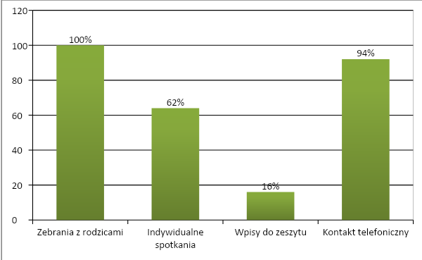
Zebrania z rodzicami | 100%
Kontakt telefoniczny | 94%
Indywidualne spotkania | 62%
Wpis do zeszytu | 16%

- 100% nauczycieli informuje na zebraniach z rodzicami,
- 64% nauczycieli informuje podczas indywidualnych spotkań,
- 16% poprzez wpis do zeszytu,
- 92% poprzez kontakt telefoniczny,
Pytanie 4: Czy stosuje Pani/Pan w szkole nowatorskie lub innowacyjne rozwiązania służące rozwojowi uczniów? Jeśli tak proszę podać jakie.
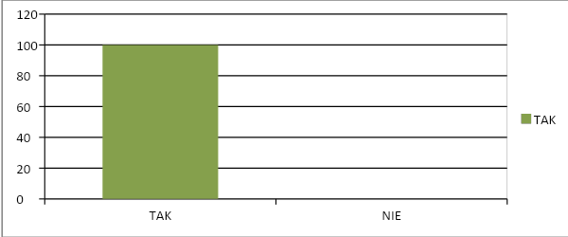
TAK | 100%
NIE | 0%

100% ankietowanych nauczycieli stosuje w szkole nowatorskie lub innowacyjne rozwiązania służące rozwojowi uczniów,
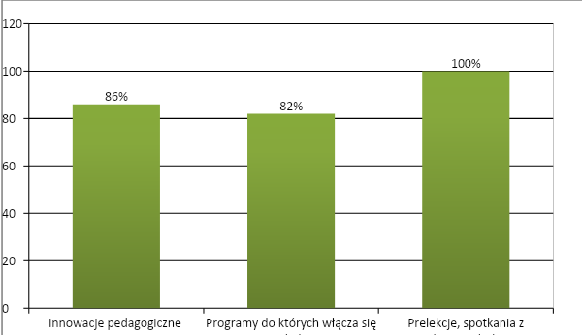

Prelekcje, spotkania z ciekawymi ludźmi | 100%
Innowacje pedagogiczne | 86%
Programy do których włącza  się szkoła | 82%

Pytanie 5: Czy według Pani/Pana atmosfera w szkole pozytywnie sprzyja rozwojowi i uczeniu się?
TAK | 100%
NIE | 0%

100% ankietowanych nauczycieli wskazało, że atmosfera w szkole pozytywnie sprzyja rozwojowi i uczeniu się.
Pytanie 6: Czy procesy edukacyjne przebiegające w szkole są przez Panią/Pana planowane, monitorowane i doskonalone?
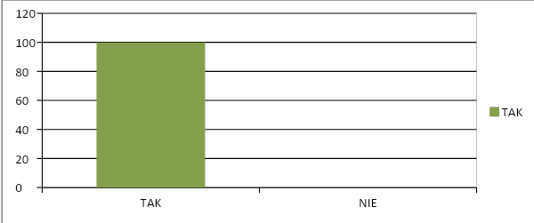
TAK | 100%
NIE | 0%

100% ankietowanych nauczycieli wskazało, że procesy edukacyjne przebiegające w szkole są planowane, monitorowane i doskonalone.

Pytanie 7: Czy w szkole wdraża się wnioski z monitorowania procesu wspomagania rozwoju i edukacji dzieci?
TAK | 100%
NIE | 0%

100% ankietowanych nauczycieli wskazało, że w szkole wdraża się wnioski z monitorowania procesu wspomagania rozwoju i edukacji dzieci.

Opracowanie zbiorcze wyników ankiety przeprowadzonej wśród rodziców.
W badaniu wzięło udział 21 rodziców uczniów klas V - VIII. Ankieta składała się z 5 pytań.
Pytanie 1: Czy według Pani/ Pana działania podejmowane w szkole sprzyjają uczeniu się? Jeśli tak, proszę podać jakie.
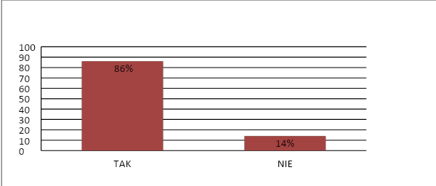

TAK | 86%
NIE | 14%

Sprzyja temu :

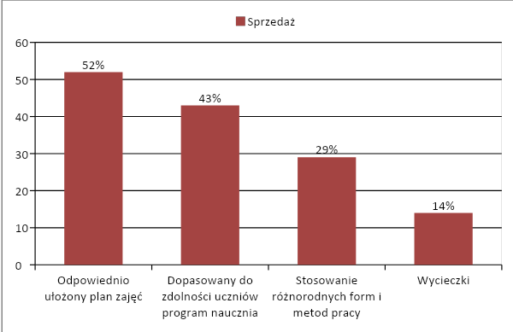

Odpowiednio ułożony plan zajęć | 52%
Dopasowany do zdolności uczniów program nauczani | 43%
Stosowanie różnorodnych form i metod pracy | 29%
Wycieczki | 14%

Pytanie 2: Czy procesy wspomagania rozwoju i edukacji uczniów są według Pani/Pana podporządkowane indywidualnym potrzebom edukacyjnym
i rozwojowym oraz możliwościom psychofizyczny Państwa dziecka?
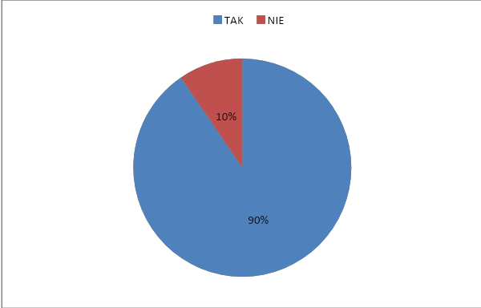
TAK | 90%
NIE | 10%

Pytanie 3: Czy jest Pan/Pani informowana o postępach i trudnościach swojego dziecka? Jeśli tak, proszę podać jaki sposób jest dla Pani/Pana najbardziej odpowiedni.
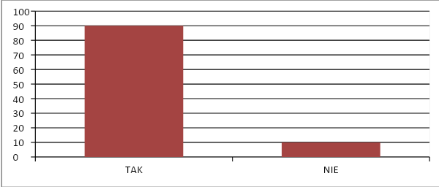
TAK | 90%
NIE | 10%
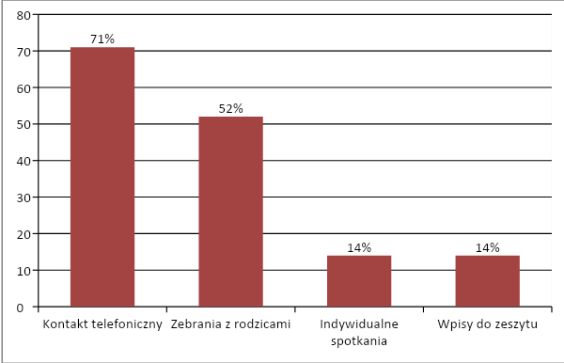
Sposoby informacji:
Kontakt telefoniczny | 71%
Zebrania z rodzicami | 52%
Indywidualne spotkania | 14%
Wpis do zeszytu | 14%

Pytanie 4: Czy według Pani/Pana stosuje się w szkole nowatorskie lub innowacyjne rozwiązania służące rozwojowi uczniów? Jeśli tak proszę podać jakie.

TAK | 90%
NIE | 10%

Sposoby:
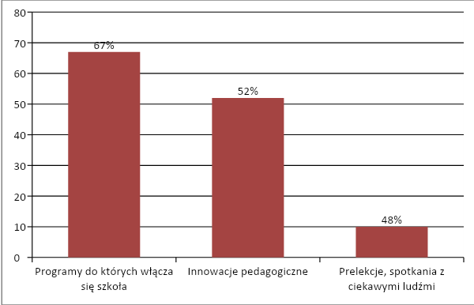

Programy do których włącza się szkoła | 67%
Innowacje pedagogiczne | 52%
Prelekcje, spotkania z ciekawymi ludźmi | 48%

Pytanie 5: Czy według Pani/Pana atmosfera w szkole pozytywnie sprzyja rozwojowi i uczeniu się?
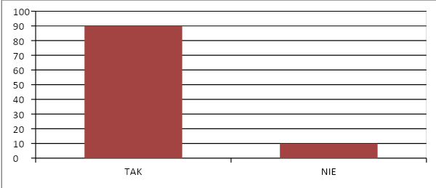
TAK | 90%
NIE | 10%

Opracowanie zbiorcze wyników ankiety przeprowadzonej wśród uczniów.
W badaniu wzięło udział 37 uczniów z klas V - VIII. Ankieta składała
się z 6 pytań.
Pytanie 1: Czy według Ciebie działania podejmowane w szkole sprzyjają uczeniu się? Jeśli tak, proszę podać jakie.

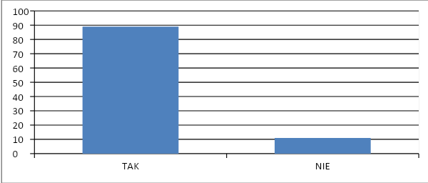
TAK | 89%
NIE | 11%

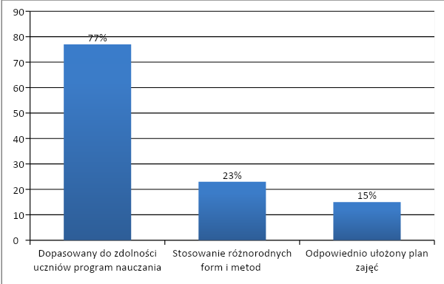
Uczniowie wskazali:
Dopasowany do zdolności uczniów program nauczania | 77%
Stosowanie różnorodnych form  i metod pracy | 23%
Odpowiednio ułożony plan zajęć | 15%

Pytanie 2: Czy treści i sposób nauczania są dla Ciebie odpowiednie?

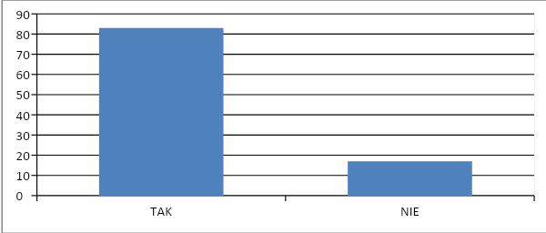
TAK | 83%
NIE | 17%

Pytanie 3: Czy nauczyciele informują Cię o Twoich postępach w nauce (znasz swoje oceny, wiesz dlaczego dostałeś taką, a nie inną ocenę)?

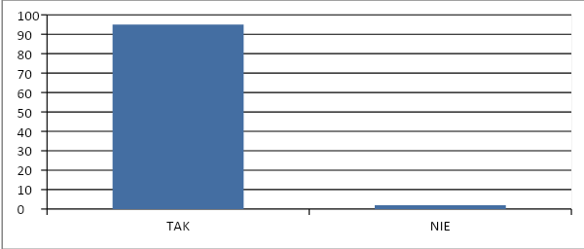
TAK | 96%
NIE | 4%

Pytanie 4: Czy w szkole stosowane są nowatorskie lub innowacyjne rozwiązania służące uczeniu się? Jeśli tak proszę podać jakie.

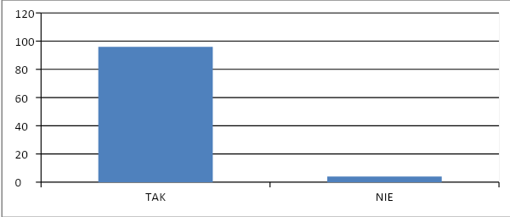
TAK | 96%
NIE | 4%

Uczniowie wskazali:
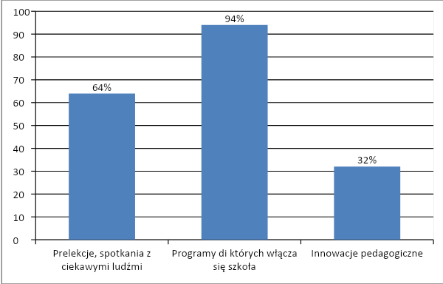

Programy do których włącza się szkoła | 94%
Prelekcje,spotkania  z ciekawymi ludźmi | 63%
Innowacje pedagogiczne | 32%

Pytanie 5: Czy według Ciebie atmosfera w szkole pozytywnie sprzyja uczeniu się?

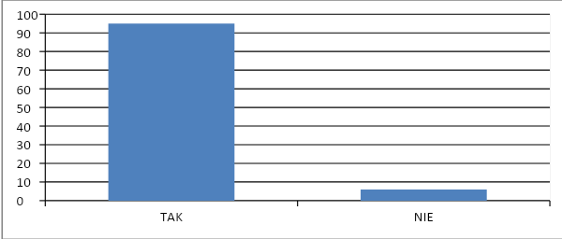

TAK | 95%
NIE | 5%

Pytanie 6: Co chciałbyś zmienić w szkole, aby poprawić komfort uczenia się
w niej?

NIC | 78%
Sklepik | 5%
Miejsce do siedzenia na korytarzach np. pufy, ławki | 5%

Inne: Mniej pracy domowej, ,,lepsze nauciciele, takie którzy się nie drzą” . Przyjaźń. Zmienić atmosferę. Krótsze przerwy i lekcje od 9:00. Nauka rzeczy praktycznych, które wykorzystamy w życiu.

Odpowiedzi na pytania kluczowe
1.Z analizy dokumentacji szkolnej oraz wyników ankiety dla uczniów
i nauczycieli wynika, że procesy edukacyjne są zorganizowane w sposób sprzyjający uczeniu się potwierdza to 93 % ankietowanych. Sprzyja temu: dopasowany do zdolności uczniów program nauczania 89%, stosowanie różnorodnych form i metod pracy 89%, programy do których włącza się szkoła 94%, prelekcje, spotkania z ciekawymi ludźmi 100% .
2. Nauczyciele stosują różnorodne metody pracy i środki dydaktyczne
na zajęciach lekcyjnych i pozalekcyjnych. W szkole monitoruje się osiągnięcia uczniów, a efekty tego monitoringu i wnioski z jego analizy wykorzystuje się
w dalszym planowaniu pracy oraz motywowaniu uczniów do dalszej nauki. Uczniowie i rodzice informowani są o postępach i trudnościach uczniów
w szkole np. (na zebraniach z rodzicami, indywidualnych spotkaniach i wpisach do zeszytu ). Nauczyciele podejmują wiele dodatkowych zadań, aby zwiększyć zainteresowanie uczniów na lekcji. Zachęcają do samodzielnego myślenia, wnioskowania i zaangażowania.
3. Na podstawie zgromadzonych wypowiedzi, można stwierdzić,
że procesy edukacyjne są zorganizowane w sposób sprzyjający uczeniu się. Rozwojowi i uczeniu się sprzyja pozytywna atmosfera w szkole a procesy edukacyjne przebiegające w szkole są planowane, monitorowane i doskonalone. Ważnym aspektem w przebiegu procesów edukacyjnych jest współpraca całego środowiska szkolnego (uczniów, nauczycieli, rodziców) w realizacji tych procesów.

Wnioski:
- Procesy edukacyjne są zorganizowane w sposób sprzyjający uczeniu się.
- Nauczyciele stosują liczne i różnorodne metody i środki dydaktyczne
w celu uatrakcyjnienia zajęć.
- W różnorodny sposób motywują uczniów do dalszej pracy.
- Podejmują wiele dodatkowych zadań, aby zwiększyć zainteresowanie uczniów na lekcji.
- Uczniowie i rodzice informowani są o postępach i trudnościach uczniów w szkole np. (na zebraniach z rodzicami, indywidualnych spotkaniach, wpisach do zeszytu oraz do e- dziennika).
- W szkole dostrzega się i docenia aktywność i osiągnięcia uczniów.
- Organizacja procesów edukacyjnych umożliwia uczniom powiązanie różnych dziedzin wiedzy i jej wykorzystanie. Taka organizacja procesów edukacyjnych pomaga uczniom zrozumieć świat oraz lepiej funkcjonować w społeczności lokalnej. Uczniowie mają wpływ na sposób organizowania i przebieg procesu uczenia się. Czują się odpowiedzialni za własny rozwój. Uczniowie uczą się od siebie nawzajem. W szkole stosuje się nowatorskie rozwiązania służące rozwojowi uczniów.

Rekomendacje:
- Przeprowadzenie pogadanek na temat skutecznych form uczenia się oraz higieny pracy umysłowej i czasu wolnego.
- Zwrócenie uwagi na uczniów o obniżonej motywacji i słabym poziomie zaangażowania, wzmacnianie u nich wiary w sukces.
- Utrzymanie wysokiego poziomu uczestnictwa uczniów w konkursach, projektach, wycieczkach.
- Zachęcanie rodziców do motywowania dzieci i śledzenia ich osiągnięć zamieszczanych na stronie internetowej szkoły.

